BIOS
При включении компьютера многочисленные и разнообразные процессы происходят еще до того, как начинает загружаться операционная система. Нам эти процессы незаметны, но их результат налицо — компьютер начинает работать. Первой из систем включается BIOS (Basic Input Output System — начальная, или основная система ввода/вывода). Именно эта программа и определяет многие функции вашего компьютера. Во время старта BIOS производится первоначальное тестирование системы, так называемый POST-тест. Только при условии его успешного прохождения возможна дальнейшая загрузка BIOS. Все известные производители программ по-своему понимают принципы оформления и коррекции, вплоть до того, что некоторые программы коррекции необходимо загружать с дискеты (главное — эту дискету не потерять).

Внимание!
Неосторожные действия не могут привести к физическому повреждению компьютера — он может перестать загружаться. Это легко исправить, но об этом ниже.

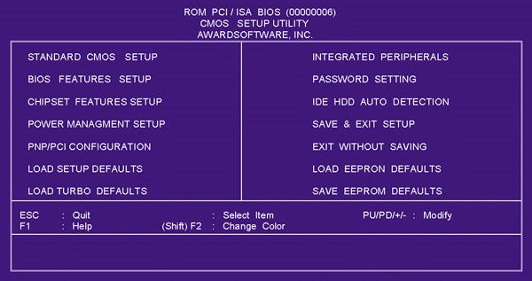
Рис. 1

Внимание!
Производитель рекомендует выбирать LOAD TURBO DEFAULTS как набор универсальных установок BIOS. Если вы не уверены в правильности своих действий — смело выбирайте данный пункт меню.

После того как вы выбрали нужный подпункт меню, нажмите клавишу ENTER. Выбор цветовых установок экрана осуществляется клавишами SHIFT или F2, выход без сохранения производится нажатием клавиши ESC, сохранение изменений с последующим выходом из программы настройки BIOS — F10.
Далее рассмотрим, чем управляют настройки.

STANDARD CMOS SETUP (установки главных позиций)
В подменю Standard CMOS Setup производятся установки основных системных параметров — системная дата, время, параметры, тип дисководов и накопителей на жестких магнитных дисках. Для выбора воспользуйтесь клавишами PGUP или PGDN.

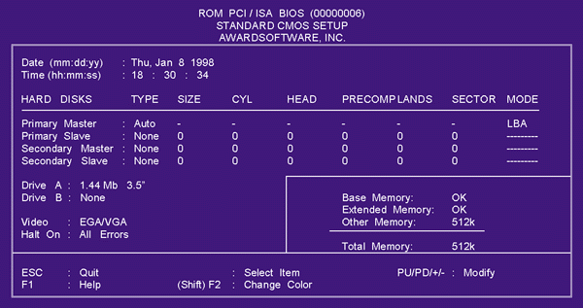
Рис. 2

Date (установка даты). Клавишами PGUP или PGDN установите текущую дату (или ту, которая вам необходима). Формат представления даты: месяц, день, год.
Time (установка времени). Клавишами PGUP или PGDN установите текущее время (или то, которое вам нужно). Формат представления времени: час, минута, секунда.
Primary Master (установка параметров главного HDD на первом контроллере).
Primary Slave (установка параметров второстепенного HDD на первом контроллере).
Secondary Master (установка параметров главного HDD на втором контроллере).
Secondary Slave (установка параметров второстепенного HDD на втором контроллере).
TYPE. Выбор типа IDE HDD [Auto, User, None, 1…45]. Таблица параметров типа HDD присутствует в описании материнской платы. Производитель рекомендует устанавливать данный параметр на AUTO. Преимущество такого подхода: нет необходимости беспокоиться о смене параметров при частой смене винчестеров. Недостаток: на загрузку компьютера требуется чуть больше времени. IDE CDROM детектируется автоматически.
MODE. Выбор MODE IDE HDD [Auto, Normal, LBA, Large]. Установка типа представления логических блоков HDD при объеме более 528 Мбайт. Так как установка LBA сейчас считается стандартом, рекомендуем остановиться на ней. Внимание! Если винчестер был отформатирован при LBA, то не стоит использовать его при отключенной данной функции. Возможна потеря информации.
Drive A (установка параметров первого дисковода). Drive B (установка параметров второго дисковода) [None, 360 Кбайт 5.25”, 1,2 Мбайт 5,25”, 720 Кбайт 3,5”, 1,44 Мбайт 3,5”, 2,88 Мбайт 3.5”]. Тип подключенного дисковода. Укажите тот, который (которые) у вас подключен.
Video (установка типа используемой видеокарты) [EGA/VGA, CGA20, CGA80, Mono].
Halt On. Выбор условий, при котором POST выдаст сообщение об ошибке [No Errors, All Errors, All Bat Keyboard, All But Diskette, All But Disk/Key].

BIOS FEATURES SETUP (выбор установок BIOS)
Virus Warning [Enabled, Disabled]. Предупреждение о вирусной атаке. Не допускает запись в загрузочную область без предварительного подтверждения со стороны пользователя. В некоторых версиях BIOS встроена система распознавания вирусов, предупреждающая об обнаружении компьютерного вируса в загрузочной области винчестера. Весьма полезная функция. При инсталляции OS Windows 95 лучше отключать, бывают “зависания”.

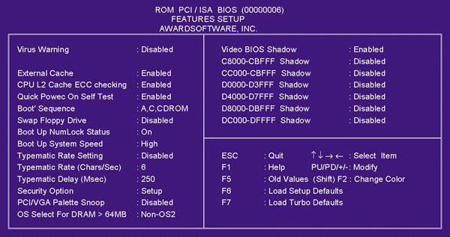
Рис. 3

Boot Virus Detection [Enabled, Disabled] (в данной версии не используется) тоже предназначена для защиты загрузочной области. Действует следующим образом: записывает загрузочный сектор в область флэш-памяти и при старте сверяет с ним тот, который на диске.
External Cache. Включение/выключение Cache Level2 [Enabled, Disabled]. Выключение данной опции резко снижает производительность системы.
CPU L2 Cache ECC Checking. Контроль ошибок в Cache Level2 [Enabled, Disabled]. Проверка наличия ошибок в памяти Cache Level2. В моделях iPentium Pro и iPentium II такая память расположена в корпусе процессора, и для того, чтобы активизировать эту опцию, нужно, чтобы процессор ее поддерживал. Рекомендую ее включать, хотя это снижает показатели производительности. В системах, связанных с серверной, графической и им подобной работой, рекомендуется использовать также память с контролем ошибок. Чем серьезнее задача, тем строже требования к отказоустойчивости системы.
Quick Power On Self Test. Скорость прохождения POST [Enabled, Disabled]. При включении произойдет тест установленной памяти (долго и со звуком). При отключении — только вычисление объема памяти (быстро и тихо).
Boot Sequence. Последовательность загрузки [A,C,SCSI C,A,SCSI C,CDROM,A, CDROM,C,A D,A,SCSI E,A,SCSI F,A,SCSI SCSI,A,C SCSI,C,A C only LS/ZIP,C]. Принудительное указание последовательности чередования устройств, с которых будет происходить загрузка операционной системы.
Swap Floppy Drive — перестановка дисководов [Enabled, Disabled]. Позволяет дисковод A сделать дисководом B, не открывая корпус компьютера.
Boot Up Floppy Seek [Enabled, Disabled] — распознавание дисководов при старте (40 или 80 дорожек), так как дисководы на 40 дорожек можно найти только в музее, то рекомендую эту опцию запрещать.
Boot Up NumLock Status. Состояние клавиши NumLock [Enabled, Disabled]. Тут уж кому как нравится. Хотите, чтобы по умолчанию NumLock был выключен, — пожалуйста.
Typematic Rate Setting [Enabled, Disabled]. Управление функцией повторения нажатия клавиши при ее удержании.
Typematic Rate (Chars/Sec) [6, 8, 10, 12, 15, 20, 24, 30]. Скорость повторения нажатия клавиши в символах в секунду. Работает, только если включен Typematic Rate Setting.
Typematic Delay (Msec) [250, 500, 750, 1000]. Время (в миллисекундах), которое дается на ожидание между первым нажатием клавиши и началом повторения символа. Работает, только если включен Typematic Rate Setting.
PS/2 Mouse Function Control [Auto, Disabled] (в данной версии не используется). Разрешение этой функции отдает IRQ12 только для порта мыши PS/2.
Security Options. Определяет, что следует защищать паролем [Setup, System]. Setup — только установки BIOS, System — пароль будет требоваться при любом типе загрузки.
PCI/VGA Palette Snoop. Смена палитры [Enabled, Disabled]. Иногда при установке новой видеокарты происходит нарушение соотношения выводимых цветов, зачастую такое случается при установке 3DFX-карт.
OS Select for DRAM > 64 Мбайт [Enabled, Disabled]. Включите, если используете OS2 и более 64 Мбайт памяти.
Video BIOS Shadowh. Копирование BIOS VGA-карты в память [Enabled, Disabled]. Иногда особенно полезно при работе с DOS-приложениями. Далее в Setup приводятся адреса памяти, где можно разместить BIOS видеокарты.

CHIPSET FEATURES SETUP
Выбор более тонких установок, относящихся к возможностям памяти, резервирование памяти видеокарты, установка частоты процессора и шины и пр.
SDRAM Configuration [By SPD, 7ns (143МГц), 8ns (125МГц)] (в данном случае не используется). Этим параметром определяется, как BIOS будет распознавать память — посредством считывания параметров модуля из блока SPD или игнорируя его.
SDRAM CAS Latency [2T, 3T, Auto]. Количество тактов системной шины для формирования сигнала CAS (обращение к столбцам памяти). Уменьшение показателя увеличивает быстродействие. Но изменения следует производить осторожно, а после желательно протестировать систему на корректность работы.

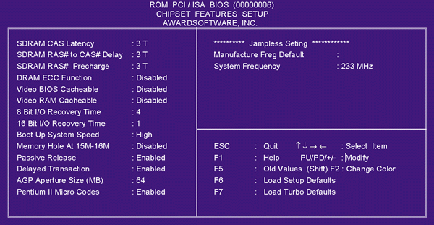
Рис. 4

SDRAM RAS# to CAS# Delay [2T, 3T, Auto]. Задержка между RAS и CAS. Изменение задержки между сигналами RAS и CAS. Зависит от характеристик самого модуля памяти. Уменьшение показателя увеличивает быстродействие, но после изменений желательно протестировать систему на корректность работы.
SDRAM RAS# Precharge [Auto, Disabled] (иногда принимает значение Fast и Slow). Управление временем заряда для сигнала RAS (считывание строк памяти). Увеличивает быстродействие при Auto и Fast, но сильно зависит от применяемой памяти. Изменяйте осторожно.
DRAM ECC Function [Enabled, Disabled]. Контроль появления ошибок памяти.
Для того чтобы активизировать этот параметр, нужно, чтобы память поддерживала эту функцию. Такая память надежней (хотя и дороже), правда, включение функции коррекции ошибок снижает производительность.
Video BIOS Cacheable [Enabled, Disabled]. Разрешение/запрещение кэширования, перенесенного в память BIOS VGA.
Video RAM Cacheable [Enabled, Disabled]. Данная функция может использоваться только с процессорами Pentium Pro и Pentium II. Благодаря встроенным в них функциям эти процессоры могут определять необходимость и тип кэширования в различных областях памяти.
8 Bit I/O Recovery Time [1, 2, 3, 4, 5, 6, 7, 8, NA]. Время восстановления в тактах процессора для 8-разрядных устройств. Обусловлено меньшим по сравнению с памятью быстродействием.
16 Bit I/O Recovery Time [1, 2, 3, 4, NA]. Время восстановления в тактах процессора для 16-разрядных устройств. Обусловлено меньшим по сравнению с памятью быстродействием.
Memory Hole At 15M-16M [Enabled, Disabled]. Создание “дырки” в памяти для доступа к устройствам ввода/вывода как к памяти. Включайте, только если подключенное устройство требует этого согласно документации.
Passive Release [Enabled, Disabled]. Управление параллельной работой шин PCI и ISA.
Отключите, если установлена плата, активно использующая DMA.
Delayed Transaction [Enabled, Disabled]. Задержка транзакций на PCI. На материнской плате есть встроенный 32-битный буфер для поддержки удлиненного цикла обмена на PCI. Если этот параметр включен, то доступ к шине PCI разрешен во время доступа к 8-разрядным устройствам на шине ISA. Это существенно увеличивает производительность, так как цикл такого обращения на ISA занимает 50-60 тактов шины PCI. При установке в компьютер платы, не поддерживающей спецификации PCI 2.1, этот параметр следует отключить.
AGP Aperture Size (Мбайт) [4, 8, 16, 32, 64, 128, 256] — указывается максимальный размер области памяти, зарезервированной для использования видеокартой с интерфейсом AGP. Значение по умолчанию, устанавливаемое при включении питания или при сбросе. После инициализации посредством BIOS принимает значение 64 Мбайт.
Pentium II Micro Codes [Enabled, Disabled]. Использование встроенных дополнительных кодов процессоров.

POWER MAGEMENT SRTUP (установки режимов сохранения энергии)
Power Management [Max Saving, Min Saving, User Saving, Disabled]. Варианты настроек режима сохранения энергии.
Video Off After [N/A, Doze, Standby, Suspend]. Отключает монитор после вхождения в один из перечисленных режимов.
Doze Mode [Disabled, 1, 2, 4, 8, 12, 20, 30, 40, 60]. Время, в течение которого компьютер переходит в указанный режим при отсутствии активности.
Standby Mode [Disabled, 1, 2, 4, 8, 12, 20, 30, 40, 60]. Время, в течение которого компьютер переходит в указанный режим при отсутствии активности.
Suspend Mode [Disabled, 1, 2, 4, 8, 12, 20, 30, 40, 60]. Время, в течение которого компьютер переходит в указанный режим при отсутствии активности.
HDD Power Down [Disabled, 1min , …, 15min]. Выключение двигателя шпинделя винчестеров через указанное время.
Modem Wake Up [Enabled, Disabled]. Включение компьютера при поступлении звонка на модем.
Lan Wake Up [Enabled, Disabled]. Включение компьютера при поступлении вызова по сети.

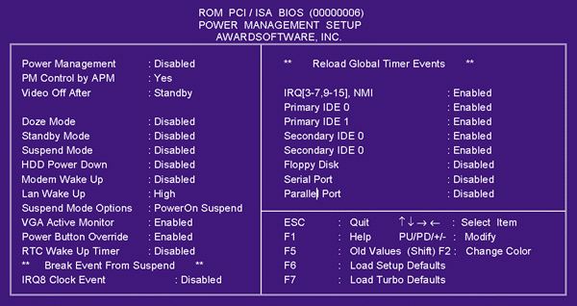
Рис. 5

Suspend Mode Options [PowerOn Suspend, Suspend to Disk]. Выбор действий при включении опции Suspend. PowerOn Suspend — “спячка”. Suspend to Disk — сохранение всех параметров образа памяти, буферов и т.д. в специальный файл с последующим выключением компьютера. При включении параметры работавшего компьютера снова восстанавливаются, как будто он и не выключался вовсе. Очень и очень удобно, так как не требуется ни повторного старта системы и ни даже вхождения в сеть. Правда, работает не со всеми видеокартами, видимо, потому, что у каждой карты свой тип памяти, своя адресация, и все это достаточно сложно учитывать.
WakeUp Date (of Month) [0, 1,…, 31]. Включение компьютера в указанный день месяца.
WakeUp Time [hh:mm:ss]. Включение компьютера в указанное время.

PNP/PCI configuration setup
PNP OS Installed [Yes, No]. Здесь вы определяете, установлена ли операционная система с поддержкой режима. Выберите Yes, если операционная система поддерживает Plug&Play (например, Windows 95), и No в противном случае.
Resources Controller By [Auto, Manual]. Если выбрано AUTO, то BIOS сам автоматически назначит прерывания и каналы DMA всем устройствам, подключенным к шине PCI, и эти параметры не будут появляться на экране. В противном случае все эти параметры следует установить вручную.
Reset Configuration Data [Enabled, Disabled].

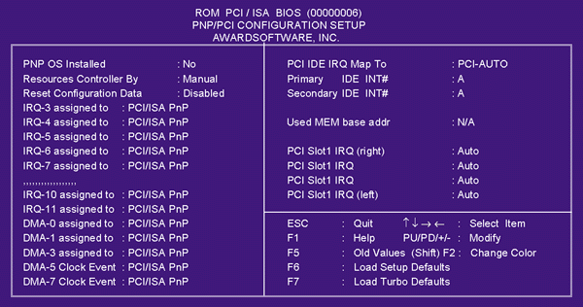
Рис. 6

IRQ-3 …-15 assigned to [Legasy ISA, PCI/ISA PnP]. Закрепление IRQ за шиной ISA или автоматическое определение.
DMA-0 …- 7 [Legacy ISA, PCI/ISA PnP]. Закрепление DMA за шиной ISA или автоматическое определение.
PCI IDE IRQ Map To [ISA, PCI-Slot1, …, PCI-Slot4, PCI-Auto]. Используется при установке дополнительных PCI IDE-контроллеров.
Primary IDE INT# [A, B, C, D]. Используется при установке дополнительных PCI IDE-контроллеров.
Secondary IDE INT# [A, B, C, D]. Используется при установке дополнительных PCI IDE-контроллеров.
PCI Slot1…4 IRQ [3, 4, 5, 7, 9, 10, 11, 12, 14, 15, Auto]. Присваивание конкретному PCI-cлоту конкретного IRQ.

INTEGRATED PERIPHERALS
Изменение параметров устройств, установленных на материнской плате.
IDE HDD Block Mode [Enabled, Disabled]. Разрешение/запрещение использования режима увеличенного блока хранения данных на винчестере. Чем больше блок — тем быстрее чтение больших (больше блока) файлов, но это ведет и к большим потерям свободного места на диске.

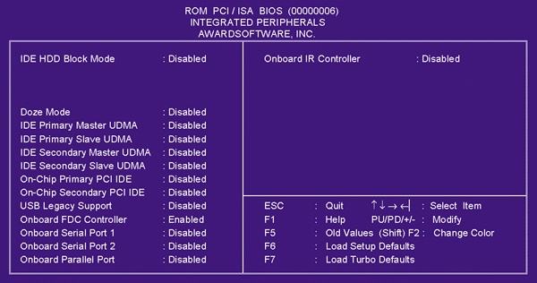
Рис. 7

Doze Mode [Auto, Disabled]. Включение режима Doze (засыпание) для процессора.
IDE Primary Master UDMA [Enabled, Disabled].
IDE Secondary Slave UDMA [Enabled, Disabled]. Разрешение/запрещение использования протокола Ultra DMA 33 подключенными винчестерами.
On-Chip Primary PCI IDE [Enabled, Disabled].
On-Chip Secondary PCI IDE [Enabled, Disabled]. Включить/выключить контроллер IDE на материнской плате. Может понадобиться при использовании как SCSI-винчестеров, так и винчестеров другого типа.
USB Legacy Support [Enabled, Disabled]. Включить/выключить универсальный последовательный порт. Если у вас нет устройств, поддерживающих USB, то лучше не включать, правда, бывает так, что новое устройство PCI не может корректно разместиться в системе, пока не активизирована поддержка USB. Иногда это чуть ли не единственный выход из положения.
Onboard FDC Controller [Enabled, Disabled]. Включить/выключить контроллер дисководов на материнской плате.
Onboard Serial Port 1 [Auto, 3F8/IRQ4, 2F8/IRQ3, 3E8/IRQ4, 2E8/IRQ3, Disabled].
Onboard Serial Port 2 [Auto, 3F8/IRQ4, 2F8/IRQ3, 3E8/IRQ4, 2E8/IRQ3, Disabled]. Изменение параметров параллельного порта, изменение адресации. Полезно при добавлении различных устройств.
Onboard Parallel Port [3BC/IRQ7, 378/IRQ7, 278/IRQ5, Disabled]. Изменение параметров параллельного порта, изменение адресации. Полезно при добавлении различных устройств.
Parallel Port Mode [SPP, EPP, ECP,ECP+EPP]. Тип обмена данными по параллельному порту:
SPP — стандартный параллельный порт;
EPP — параллельный порт с расширенными возможностями;
ECP — расширенный параллельный порт;
ECP+EPP — использование обоих типов.
Улучшения особенно заметны, когда к параллельному порту подсоединено устройство, требующее быстрой передачи данных (сканер, ZIP и т.д.).
Onboard IR Controller [Enabled, Disabled]. Включить/выключить контроллер порта на инфракрасных лучах. Вещь удобная, но, к сожалению, не так распространена, как хотелось бы. Позволяет обмениваться информацией между компьютерами, поддерживать связь с принтером и т.д.
IR Address Selection [2E0H, 2E8H, 2F8H, 3E0H, 3E8H, 3F8H].
IR IRQ Selection [IRQ3, IRQ4, IRQ10, IRQ11]. Изменение параметров инфракрасного порта, изменение адресации порта.
IR Mode [ASKIR, HPSIR, FIR, IrDA]. Изменение типа протокола по инфракрасному порту. Выбирается в зависимости от типа протокола, поддерживаемого устройством.

PASSWORD SETTING
Изменение пароля. Чтобы изменить пароль на новый, нужно знать старый.

IDE HDD AUTO DETECTION
Детектирование. Система автоматически находит и определяет подключенные HDD.

SAVE & EXIT SETUP
Сохранение произведенных изменений и перезагрузка компьютера.

EXIT WITHOUT SAVING
Выход из Setup BIOS без сохранения и перезагрузки компьютера.

